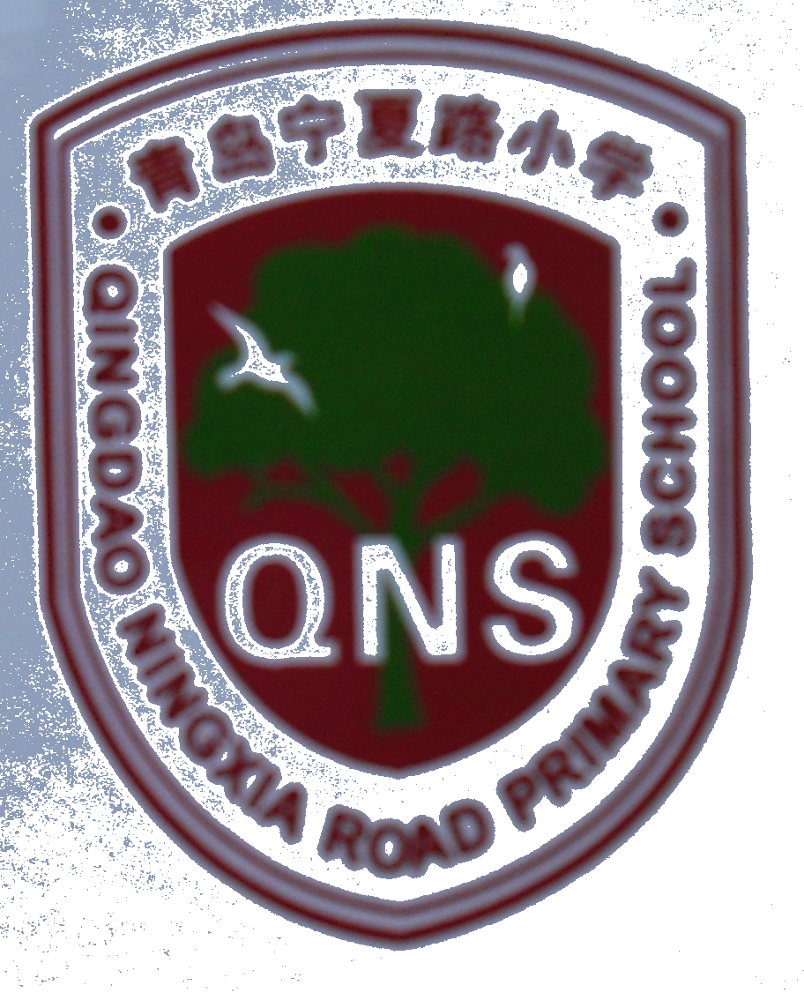

青岛宁夏路小学 第10周 2012年11.5——11.11（办公室主编）总第114期

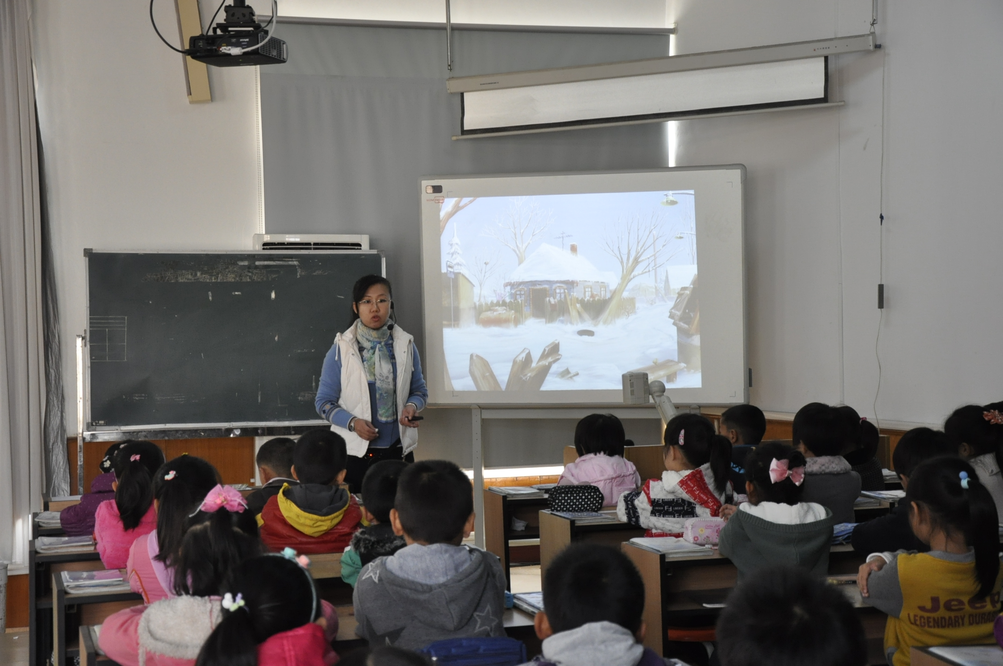
苦练课堂基本功，喜迎党的十八大。借助教师远程研修，青岛宁夏路小学积极开展教师课堂基本功展示活动，通过课堂磨练，提高教师教育教学水平，促进教师团队专业素养的提高。学校通过扎扎实实开展工作，认认真真做好教育，勤勤恳恳钻研课堂的方式，努力营造浓郁的研修氛围，让研修工作高效开展。数学、语文、英语三个教研组在前期共磨备课的基础上，集大家的智慧形成了精品教案，今天大家开始了课堂展示。三位老师严谨的教学态度，勇于钻研的精神感染着听课的每一位老师。听课教师各自制作了课堂观察量表，抓住一个测点，带着研究的眼光认真听课。每个人都在用自己的行动和热忱践行着自己的教育理想。（办公室：吴德辉）

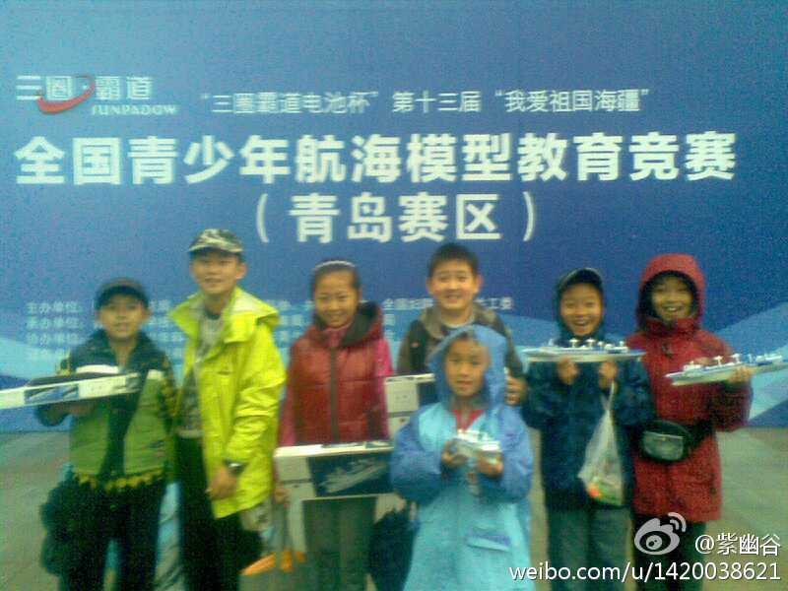
1.市航海模型竞赛展风采。11月10日上周六 我校7位同学张代政、刘畅宇、张還、张宜人、李丰羽、仲毅、于一帆在南主任和曲小斐老师的带领下参加了“全国青少年航海模型教育竞赛 青岛赛区”远望号的比赛。比赛当天风大雨大，同学们早早的来到了比赛场地进行赛前准备，克服了天气的不利因素，发挥出前期训练的良好水平，展示了我校科技队员的风采。（科技组：曲小斐）

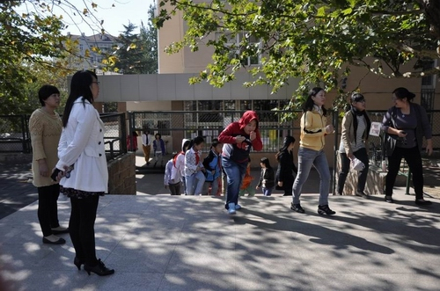
2. 关注消防，珍爱生命，共享平安。11月9日，青岛宁夏路小学举行了“关注消防 珍爱生命 共享平安”消防安全教育活动。清早，同学们一进校门，就能看到电子屏上显示着“消防安全，谨记于心”的提示语，提示同学在自己注重消防意识的同时还要提醒身边的同学共同重视。第三节课课间，学校不打招呼地紧急进行了一次逃生演习，在本次演习中，同学们镇定自若，按照以往的逃生方案进行逃生，最终全校师生安全快速的撤离出教学楼，之后校长与主任针对本次演习做了重要讲话。中午午休时间，学校组织全体同学观看了消防安全影片，向同学们介绍了火灾发生时应掌握的基本逃生知识与应对措施。通过一系列的安全教育活动，同学们的安全意识提高了，自我救护能力也增强了。（大队部：张梦）
3. 击剑运动进校园。本周，青岛宁夏路小学将击剑课引进了课堂。孩子们都兴积极参与到这门古老的“贵族运动”中，课堂上那些阳光、帅气的专业教练员们同学们介绍了击剑运动的一些基本常识，同时也为同学们带来了精彩的击剑表演，最让他们兴奋的就是能亲身体验击剑这项高尚运动所带给他们的快乐！。学校通过这项运动，来培养孩子们坚韧、冷静的品格，培养机敏、灵动的身体素质和反应能力。击剑运动丰富了学校的阳光体育运动内容，活跃了校园文化生活。（办公室：吴德辉）

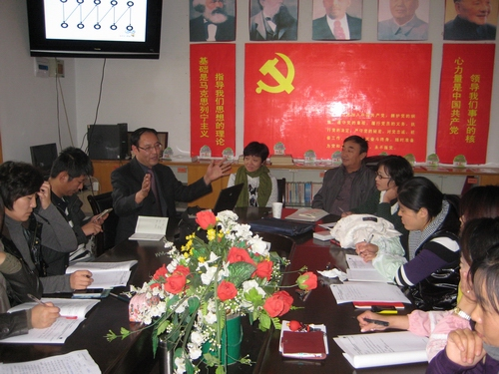
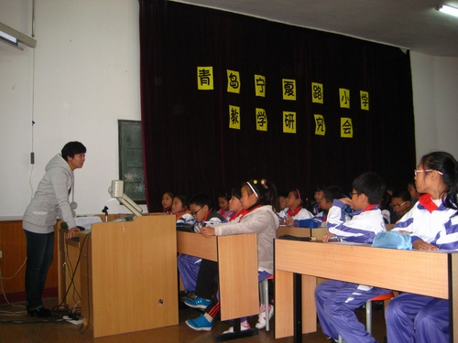
专家引领，实现语文阅读的高效性。本学期，青岛宁夏路小学语文组积极进行了“开展高效阅读，促进学生阅读能力发展”的课题研究，为了更好的开展此项工作，深化教师对高效阅读的认识，提高教师的教育指导水平，近日，青岛宁夏路小学邀请了北京高效阅读课题组的三位专家亲临学校，和老师们进行面对面的座谈交流。首先学校展示了一节由曲海丽老师执教的《高效记忆与背诵》。曲老师通过阅读书籍，中心网站资源库查询，学习了高效记忆课程的基本方法，精心准备了实验课，在带给学生们新鲜感的同时，也让全体语文老师津津乐道。三位专家认真地观看，之后在座谈环节中，三位老师针对曲老师的教学环节设计进行点评，同时悉心讲解了高效阅读课堂教学的基本流程，眼脑机能训练、方法指导、阅读训练、总结反思四个板块构成了高效阅读课堂的主要内容。通过专家们的讲解，老师们明白了高效阅读课堂其实并不是想象的那样复杂，它是有法可依的，专家们的方法应用于教师的实验课堂会让课堂更加高效、更加科学，尤其是高效阅读在语文学科中的应用，让老师们受益匪浅，在讨论中大家纷纷表示高效阅读能让语文教学更具魅力，从而让学生更加喜欢语文课。近3个小时的学习，丰富了老师们的教学方法，提高了教师的科研意识，相信在专家的引领下，在全体老师的共同努力下，高效阅读一定会成为宁夏路小学又一道亮丽的风景线。（办公室：吴德辉）

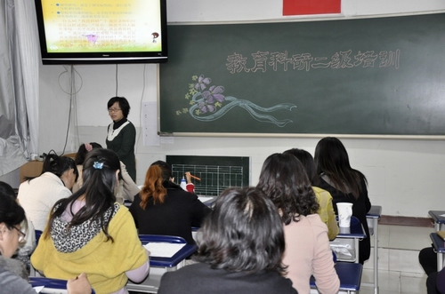
结合工作需要积极开展“调查研究”法培训。教师的远程研修进入了磨课阶段，为了让教师更好地观课、评课、研课、上课，提高教师课堂研究水平，青岛宁夏路小学针对教师如何撰写观课报告，进行了教育科研培训。 结合区域的“调查研究”培训内容，吴德辉主任向全体教师进行了二级科研培训。首先吴主任将培训精神传达给每位老师，并从“调查研究的意义”、“调查研究的概念”、“调查研究的方法”、“调查研究的步骤”四个方面解读了调查研究法，使老师们明白了教育研究的重要性，并掌握了基本的方法。之后吴主任以课堂观察表为例，详细介绍了如何针对课堂进行调查研究，并围绕远程磨课研究问题，组织教师确定观课点，依据观课点制定课堂观察量表。教师们在学习加实践的培训活动中提高了研究技能。接下来，老师们将本着严谨、务实的态度积极投入到课堂教学研究中，在实际的工作中，进一步理解调查研究法，并通过应用促进课堂教学的提高，促进教师教育科研水平的提高。（办公室：吴德辉）

